ГУАП
КАФЕДРА № 42
ОТЧЕТ
ЗАЩИЩЕН С ОЦЕНКОЙ
ПРЕПОДАВАТЕЛЬ
ассистент |  |  |  | И.Д. Свеженин
должность, уч. степень, звание |  | подпись, дата |  | инициалы, фамилия

ОТЧЕТ О ЛАБОРАТОРНОЙ РАБОТЕ №3
ВВЕДЕНИЕ В МОБИЛЬНУЮ РАЗРАБОТКУ, ПЕРВОЕ ПРИЛОЖЕНИЕ В ANDROID STUDIO
по курсу:
Кроссплатформенное программирование
РАБОТУ ВЫПОЛНИЛ
СТУДЕНТ гр. № | 4328 |  |  |  | А.А. Жуйкова
 |  |  | подпись, дата |  | инициалы, фамилия

Санкт-Петербург 2025

СОДЕРЖАНИЕ
1 Цель работы 3
2 Задание 3
3 Описание хода разработки 4
4 Листинг программы 6
5 Результаты работы 13
6 Выводы 16
СПИСОК ИСПОЛЬЗОВАННЫХ ИСТОЧНИКОВ 17

Цель работы
Освоить основы разработки мобильных приложений под ОС Android с использованием языка программирования Kotlin. Приобрести практические навыки проектирования пользовательского интерфейса, обработки событий и реализации логики приложения в среде Android Studio.

Задание
1. Спроектировать и реализовать приложение-калькулятор для преобразования единиц времени.
2. Поддержать не менее 10 направлений перевода между единицами времени, например:
– секунды;
– минуты;
– часы;
– дни;
– недели;
- месяцы (усреднённо, 30 дней);
- годы (365 дней);
– декады (10 лет);
- век (столетие);
– тысячелетие.
3. Интерфейс должен содержать:
- поле ввода значения;
- выпадающий список (Spinner) для выбора исходной единицы измерения;
- выпадающий список для выбора целевой единицы измерения;
- кнопку для выполнения расчёта (или мгновенный пересчёт при изменении данных);
- поле для вывода результата.
4. Все элементы интерфейса должны быть подписаны, расположены логично и удобно для пользователя.
5. Использовать язык программирования Kotlin и среду разработки Android Studio.

Описание хода разработки
1. Подготовка среды разработки.
Разработка мобильного приложения началась с установки и настройки необходимого программного обеспечения. Была установлена среда разработки Android Studio версии 2023.1.1 с поддержкой языка Kotlin. В качестве целевой платформы выбрана Android API 24 (Android 7.0 Nougat), что обеспечивает совместимость с большинством современных устройств.
Для тестирования приложения было создано виртуальное устройство (AVD) типа "Small Phone" с разрешением экрана 480×800 пикселей, что соответствует бюджетным и средним смартфонам.
2. Создание проекта и настройка структуры.
Был создан новый проект в Android Studio с следующими параметрами:
- имя проекта: TimeConverter;
- пакет: com.example.timeconverter;
- язык: Kotlin;
- минимальная SDK: API 24;
Проект создан на основе шаблона "Empty Views Activity", что обеспечило генерацию базовой структуры с главной активностью MainActivity и соответствующим макетом activity_main.xml.
3. Проектирование пользовательского интерфейса.
Интерфейс приложения был спроектирован с учетом принципов материального дизайна и требований к удобству использования. Основной экран включает:
- поле ввода (EditText) для числовых значений;
- два выпадающих списка (Spinner) для выбора единиц измерения;
- кнопку выполнения конвертации;
- текстовое поле для отображения результата.
Разметка реализована с использованием LinearLayout с вертикальной ориентацией, что обеспечивает адаптивность интерфейса под различные размеры экранов.
4. Реализация логики преобразования единиц времени.
Была разработана система конвертации между 10 единицами измерения времени:
- секунды;
- минуты;
- часы;
- дни;
- недели;
- месяцы (усредненно, 30 дней);
- годы (365 дней);
- декады (10 лет);
- век (100 лет);
тысячелетие (1000 лет).
Для конвертации использована стратегия приведения всех значений к базовой единице - секундам, с последующим преобразованием в целевую единицу измерения.
5. Программная реализация
Класс MainActivity.
Основная логика приложения реализована в классе MainActivity, который включает:
- инициализацию элементов интерфейса;
- настройку адаптеров для выпадающих списков;
- обработку событий выбора единиц измерения и нажатия кнопки;
- функцию конвертации convertTime().
Алгоритм конвертации.
private fun convertTime() {
try {
val value = inputValue.text.toString().toDouble()
val valueInSeconds = value * conversionRates[selectedFromUnit]!!
val result = valueInSeconds / conversionRates[selectedToUnit]!!
// Форматирование и вывод результата
} catch (e: NumberFormatException) {
// Обработка ошибок ввода
}
}
6. Тестирование приложения.
Приложение было протестировано на виртуальном устройстве.
7. Финальная сборка и проверка.

Листинг программы
Для решения поставленных задач был написан код, листинг которого представлен ниже. MainActivity.kt - логика приложения:
package com.example.timeconverter
import androidx.appcompat.app.AppCompatActivity
import android.os.Bundle
import android.view.View
import android.widget.AdapterView
import android.widget.ArrayAdapter
import android.widget.Button
import android.widget.EditText
import android.widget.Spinner
import android.widget.TextView
import android.widget.Toast
class MainActivity : AppCompatActivity() {
private lateinit var inputValue: EditText
private lateinit var fromUnit: Spinner
private lateinit var toUnit: Spinner
private lateinit var convertButton: Button
private lateinit var resultText: TextView
// Список единиц времени
private val timeUnits = arrayOf(
"Секунды", "Минуты", "Часы", "Дни",
"Недели", "Месяцы", "Годы", "Декады",
"Век", "Тысячелетие"
)
// Коэффициенты перевода к секундам (базовая единица)
private val conversionRates = mapOf(
"Секунды" to 1.0,
"Минуты" to 60.0,
"Часы" to 3600.0,
"Дни" to 86400.0,
"Недели" to 604800.0,
"Месяцы" to 2592000.0, // 30 дней
"Годы" to 31536000.0, // 365 дней
"Декады" to 315360000.0, // 10 лет
"Век" to 3153600000.0, // 100 лет
"Тысячелетие" to 31536000000.0 // 1000 лет
)
private var selectedFromUnit = "Секунды"
private var selectedToUnit = "Секунды"
override fun onCreate(savedInstanceState: Bundle?) {
super.onCreate(savedInstanceState)
setContentView(R.layout.activity_main)
// Инициализация элементов интерфейса
initializeViews()
setupSpinners()
setupButton()
}
private fun initializeViews() {
inputValue = findViewById(R.id.inputValue)
fromUnit = findViewById(R.id.fromUnit)
toUnit = findViewById(R.id.toUnit)
convertButton = findViewById(R.id.convertButton)
resultText = findViewById(R.id.resultText)
}
private fun setupSpinners() {
// Создаем адаптер для выпадающих списков
val adapter = ArrayAdapter(this, android.R.layout.simple_spinner_item, timeUnits)
adapter.setDropDownViewResource(android.R.layout.simple_spinner_dropdown_item)
// Настраиваем спиннеры
fromUnit.adapter = adapter
toUnit.adapter = adapter
// Обработчики выбора единиц
fromUnit.onItemSelectedListener = object : AdapterView.OnItemSelectedListener {
override fun onItemSelected(parent: AdapterView<*>, view: View?, position: Int, id: Long) {
selectedFromUnit = timeUnits[position]
convertTime()
}
override fun onNothingSelected(parent: AdapterView<*>) {}
}
toUnit.onItemSelectedListener = object : AdapterView.OnItemSelectedListener {
override fun onItemSelected(parent: AdapterView<*>, view: View?, position: Int, id: Long) {
selectedToUnit = timeUnits[position]
convertTime()
}
override fun onNothingSelected(parent: AdapterView<*>) {}
}
}
private fun setupButton() {
convertButton.setOnClickListener {
convertTime()
}
}
private fun convertTime() {
try {
val inputText = inputValue.text.toString()
if (inputText.isEmpty()) {
resultText.text = "0.0"
return
}
val value = inputText.toDouble()
// Конвертируем через секунды (базовая единица)
val valueInSeconds = value * conversionRates[selectedFromUnit]!!
val result = valueInSeconds / conversionRates[selectedToUnit]!!
// Форматируем результат
val formattedResult = if (result % 1 == 0.0) {
result.toInt().toString()
} else {
String.format("%.6f", result).trimEnd('0').trimEnd('.')
}
resultText.text = formattedResult
} catch (e: NumberFormatException) {
Toast.makeText(this, "Введите корректное число", Toast.LENGTH_SHORT).show()
}
}
}
activity_main.xml - разметка интерфейса (внешний вид):
<?xml version="1.0" encoding="utf-8"?>
<LinearLayout xmlns:android="http://schemas.android.com/apk/res/android"
xmlns:app="http://schemas.android.com/apk/res-auto"
xmlns:tools="http://schemas.android.com/tools"
android:layout_width="match_parent"
android:layout_height="match_parent"
android:orientation="vertical"
android:padding="16dp"
tools:context=".MainActivity">
<TextView
android:layout_width="match_parent"
android:layout_height="wrap_content"
android:text="Конвертер времени"
android:textSize="24sp"
android:textStyle="bold"
android:gravity="center"
android:layout_marginBottom="30dp" />
<!-- Поле ввода -->
<TextView
android:layout_width="match_parent"
android:layout_height="wrap_content"
android:text="Введите значение:"
android:textSize="16sp"
android:layout_marginBottom="8dp" />
<EditText
android:id="@+id/inputValue"
android:layout_width="match_parent"
android:layout_height="wrap_content"
android:hint="0.0"
android:inputType="numberDecimal"
android:textSize="18sp"
android:layout_marginBottom="20dp" />
<!-- Исходная единица -->
<TextView
android:layout_width="match_parent"
android:layout_height="wrap_content"
android:text="Из:"
android:textSize="16sp"
android:layout_marginBottom="8dp" />
<Spinner
android:id="@+id/fromUnit"
android:layout_width="match_parent"
android:layout_height="wrap_content"
android:layout_marginBottom="20dp" />
<!-- Целевая единица -->
<TextView
android:layout_width="match_parent"
android:layout_height="wrap_content"
android:text="В:"
android:textSize="16sp"
android:layout_marginBottom="8dp" />
<Spinner
android:id="@+id/toUnit"
android:layout_width="match_parent"
android:layout_height="wrap_content"
android:layout_marginBottom="30dp" />
<!-- Кнопка конвертации -->
<Button
android:id="@+id/convertButton"
android:layout_width="match_parent"
android:layout_height="wrap_content"
android:text="Конвертировать"
android:textSize="18sp"
android:layout_marginBottom="20dp" />
<!-- Результат -->
<TextView
android:layout_width="match_parent"
android:layout_height="wrap_content"
android:text="Результат:"
android:textSize="16sp"
android:layout_marginBottom="8dp" />
<TextView
android:id="@+id/resultText"
android:layout_width="match_parent"
android:layout_height="wrap_content"
android:text="0.0"
android:textSize="20sp"
android:textStyle="bold"
android:background="#f0f0f0"
android:padding="12dp"
android:textColor="#333333" />
</LinearLayout>

Результаты работы
Скриншоты работы программы представлены на рисунках 1-4.
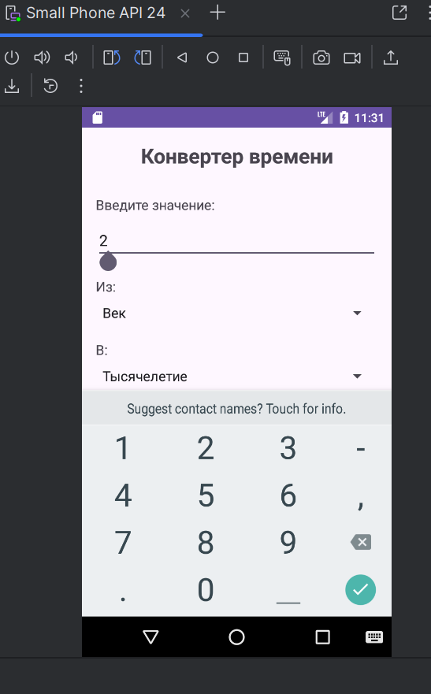
Рисунок 1 - Результаты работы: ввод данных
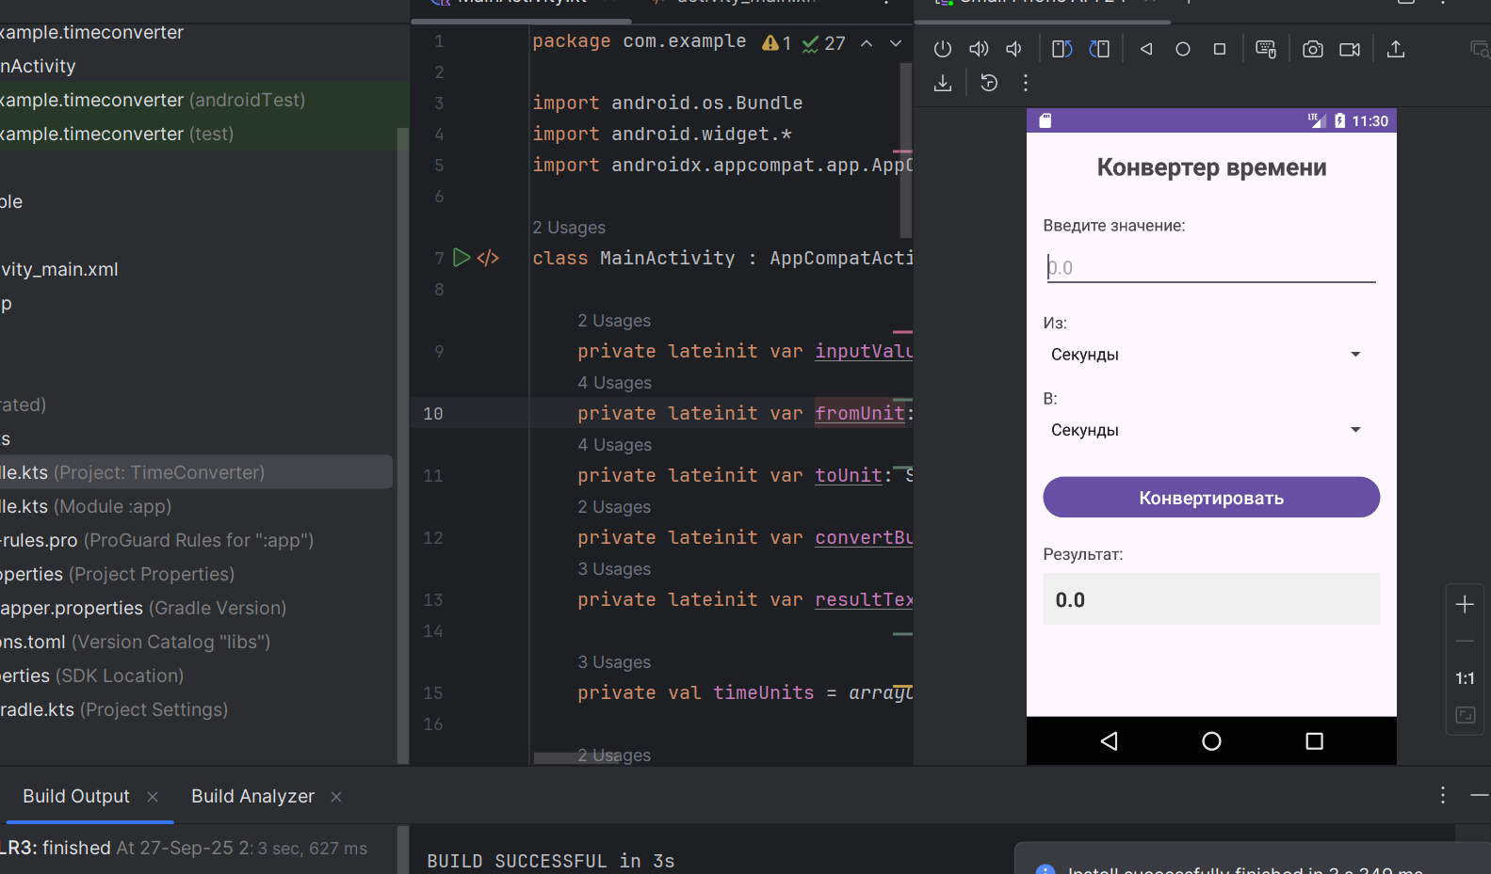
Рисунок 2 - Результаты работы: стартовое окно
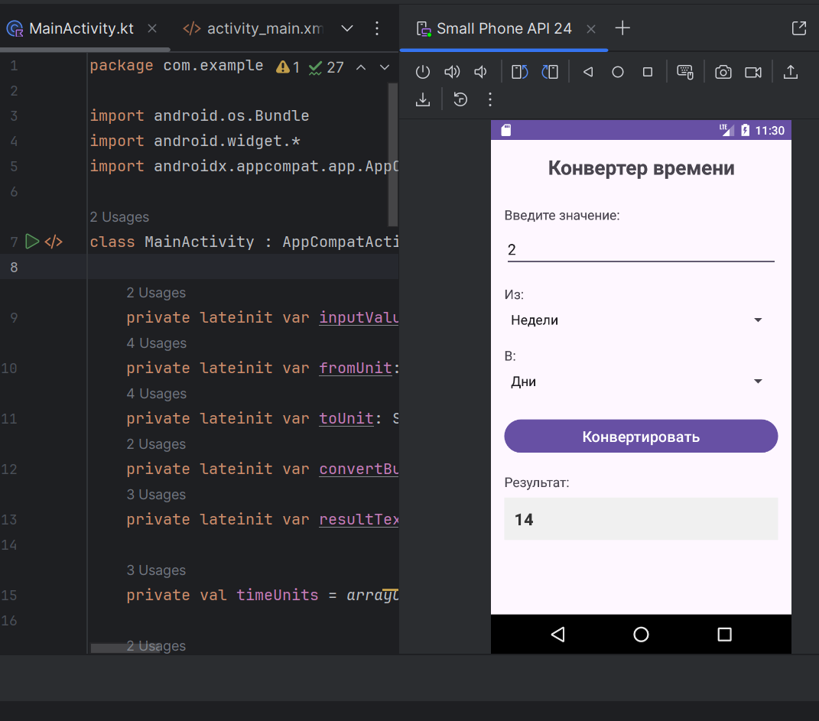
Рисунок 3 - Результаты работы программы: подсчет данных
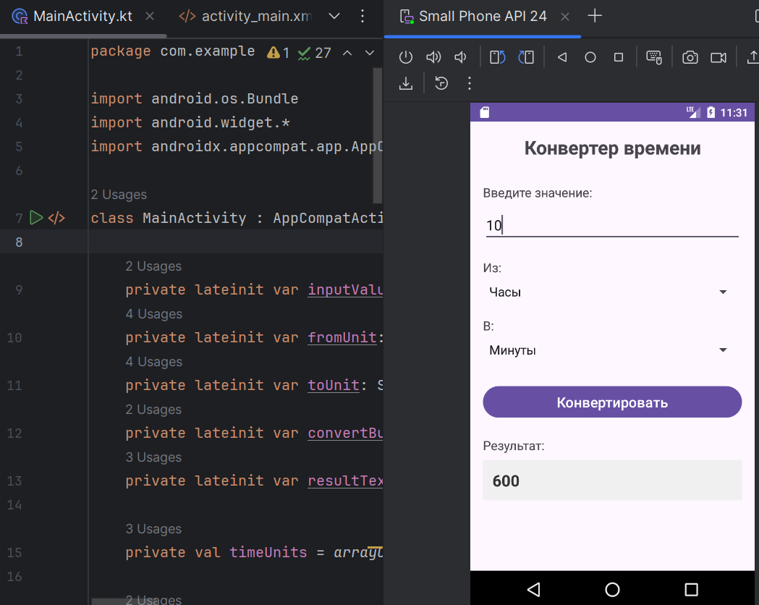
Рисунок 4 - Результаты работы программы: подсчет данных

Выводы
В ходе лабораторной работы было успешно разработано мобильное приложение "Конвертер времени" для ОС Android.
Цель работы достигнута: освоены основы разработки в Android Studio на языке Kotlin, получены практические навыки создания пользовательского интерфейса и реализации бизнес-логики приложения.
Задание выполнено в полном объеме: приложение поддерживает 10 единиц измерения времени, обладает интуитивно понятным интерфейсом и корректно выполняет преобразования.
Разработанное приложение готово к использованию и может быть расширено дополнительным функционалом.

СПИСОК ИСПОЛЬЗОВАННЫХ ИСТОЧНИКОВ
- Установка и настройка требуемого ПО: Учебно-методическое пособие / В.А. Ушаков. – СПб.: ГУАП, 2025. – 27 с. (дата обращения 27.09.2025)
- Как пользоваться Android Studio – URL: https://blog.skillfactory.ru/kak-polzovatsya-android-studio/ (дата обращения 27.09.2025)

